Introduction to Image features and Feature Detectors
Find feature point of interest(distinti e differente dai vicini e ripetitibile (trovabile in piu immagini) locale (occupa un piccolo spazio nell’immagine) e quantità e efficienti (poco cpu per ricavare)
intorni con variazione gradiente (contrasto) son facili da trovare (se linea si ripete → no good) allora deve cambiare in due direzioni (corners)(spigoli)
corner algoritmi harris-laplace / fast ML / gaussian

Feature Descriptors
Cordinate in pixel immage u,v
desciptor :descrive informazioni all’intorno della feature → deve essere ripetibile cioè robusto a rotazione e traslazione / distinctiveness → deve essere distinto / efficiente → poco CPU
Scale invariant feature transform SIFT description:
1. 16x16 finestra intorno feature
2. dividere in 4 celle
3. calcolare edge orientation per ogni pixel nella cella
4. kill edge deboli
5. costruire instogramma per ogni cella per ottenere a 128 dimensional descriptor
altri surf gloh brief orb (unico che nnn si paga)
https://opencv-python-tutroals.readthedocs.io/en/latest/py_tutorials/py_feature2d/py_table_of_contents_feature2d/py_table_of_contents_feature2d.html
https://docs.opencv.org/4.0.0/dc/d0d/tutorial_py_features_harris.html
https://docs.opencv.org/4.0.0/da/df5/tutorial_py_sift_intro.html

Feature Matching
1. trovare image features, 2, associamo un descriptor per ogni feat dal vicinato 3.usiamo descriptors per associare due feature

brute force feature matching
1. definire distance function che compare i due descriptor (cerca quello + vicino)
sum of squared differences(SSD) penalizza la differenza quadraticamente (sensitivo a grandi variazione ma nn piccole) sum of (fi-fj)**2 (fi feature 1 immagine e fj feature 2 immagine)
(altri sum of absolute differences SAD) sum of |fi-fj| //humming sum of XOR(fi,fj)
problema se nn c’è una corrispondenza nel secondo, però valori troppo grandi di distanza → threshold) → 2. definire una threshold
3. brute force bfmatcher() e flannbasedmatcher() (k-d tree based)
https://docs.opencv.org/4.0.0/dc/dc3/tutorial_py_matcher.html

Feature Matching: Handling Ambiguity in Matching
1. calcolare d 2. trovare la + vicina 3. la seconda + vicina 4. confrontare i due con distance ratio 0<d1/d2<1 +vicino ad uno nn sa se feature buona (praticamente coincidono-→ la eliminacon threshold)
https://docs.opencv.org/4.0.0/d1/de0/tutorial_py_feature_homography.html

Outlier Rejection
Trovare translazione T=[tu,tv] tra immagine prima (contenente un dettaglio) con un altra immagine (complessiva)
dopo trastazione sistema di riferimento immagine piccola e immagine grande u e v devono coincidere
model:u1/v1+tu/v=u2/v2 (1 prima immagine )
LTS: tu=1/Nsqrt(sum of (u1-u2)**2) stessa cosa per v e per ogni feature
outliers (errori di stima)-→ random sample consensus (RANSAC) 1. dato modello trova il minor numero di samples M che permette di calcolare il modello:caso nostro tu e tv 2. main loop : seleziona M ampioni3. Calcola i parametri usando i M samples 4. vedere se parametri esclusi rientrano nel modello e ne tengo conto C inliers 5. se C< inlier ratio threshold or maximum iteration reached → return migliore inlier set ;altrimenti → 2 6. ricalcola paraamteri rispetto il migliore inlier set.

Visual Odometry
VO incrementando la stima del pose del veicolo vedendo i cambiamenti nell’immagine
pro: no slipp fella ruota e + accurato contro. Altro sensore per scala assoluto (absolute scale), sensore passivo(no robusto al variare delle condizioni atmosferiche), drift over time
problema:
stimare il movimento della camera tra due immagini T=[R t;0 1], possiamo facendo ripetizioni possiamo stimare il movimento.
VO: fati due frame, trovare feature e match e stimare motion T
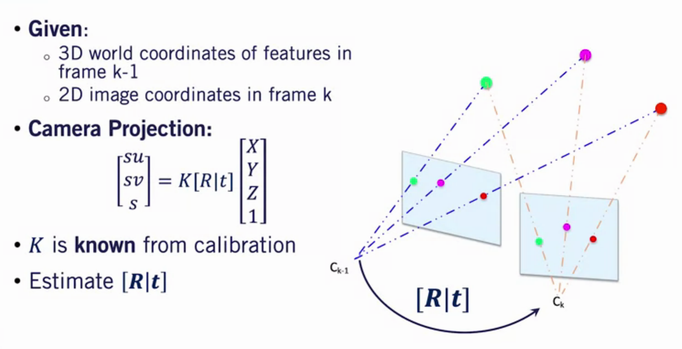
3d to 3d 2d to 2d
3d to 2d estimation: dalla camera calibration[su sv s]^{T}=K[R|t][XYZ1] //K conosciuta da calibrazione //stima di r|t
perspective N point (PNP)
data ogni s KrtX uso Direct linear Transform (DLT) (cerco Rt usando singular value decomposition SVD)
pero il nostro caso nn lineare allora uso levenberg-marquardt algorithm (LM) almeno 3 per risolvere 4 per valutare. Aiutare usando bathc opencv: solvepnp/solvepnpransac()
https://docs.opencv.org/3.4.3/d9/d0c/group__calib3d.html#ga549c2075fac14829ff4a58bc931c033d
https://docs.opencv.org/3.4.3/d9/d0c/group__calib3d.html#ga50620f0e26e02caa2e9adc07b5fbf24e

